Przedmiot zamówienia

- Atlas Kettler Kinetic system 7714-600 szt . 1
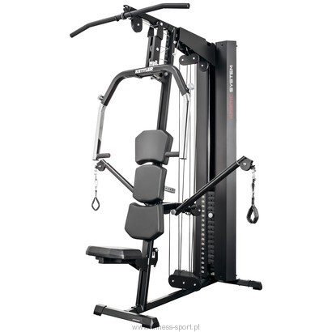
Podstawowe informacje :
Stacja podstawowa umożliwia różne formy treningu jak: wyciąg z wieżą latissimus, wyciskanie na ławce, wiosłowanie, Butterfly i adapter do Sling Trainer. Obciążenie 100 kg można regulować w jednostkach 20 x 5 kg, a do każdego stopnia intensywności jest odpowiednie ustawienie. Stację podstawową można powiększyć o różne opcjonalne moduły.
dane techniczne
DANE TECHNICZNE :
Liny stalowe w osłonie z tworzywa sztucznego / system wyciągowy z linami poliestrowymi | Tak / Tak
Maks. obciążenie wagowe | 100 kg; 3D-Flexmotion: 2 x 50 kg
Wymiary po rozłożeniu (dł./sz./w. w cm) | 166 / 170 / 215
WYPOSAŻENIE :
Bloki ciężarków | 5 - 100 kg (20 x 5 kg)
Kolor | Czarny
Maksymalna masa ciała | 150 kg
Regulowany pałąk do ćwiczeń Butterfly | Tak
Tapicerowane siedzisko z regulacją wysokości | Tak
Trenażer do ćwiczeń wyprostu nóg z mechanizmem mimośrodowym | Tak
Trenażer do ćwiczeń wyprostu nóg z regulacją | Tak
Łożyskowane kółka do wyciągów linowych | Tak
STANOWISKO TRENINGOWE
Brzuszki w pozycji siedzącej | Tak
Butterfly do przodu | Tak
Regulowany pałąk do wyciskania | Tak
SYSTEM 3D FLEXMOTION | Tak
Wieżyczka Latissimus | Tak
Wiosła | Tak
Wyciskanie na ławce w pozycji siedzącej | Tak
Wyciąg linowy do różnorodnych ćwiczeń ramion i nóg | Tak

- Moduł 1 do atlasu Kinetic System – podwójny wyciąg linowy szt.1

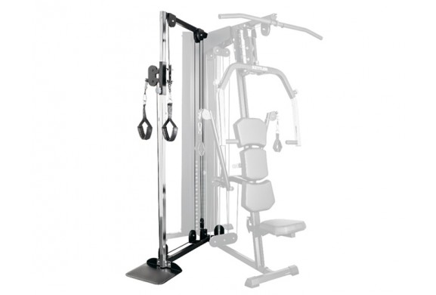

DANE TECHNICZNE :
- Wymiary po rozłożeniu: 166 x 194 x 215 cm (dł. x szer. x wys.)
- wraz ze stacją podstawową
- Maksymalne obciążenie wagowe: 2 x 50 kg
- System wyciągowy z linami poliestrowymi
- Łożyskowane kółka do wyciągów linowych
- Stanowisko treningowe:
- stacja z podwójnym wyciągiem linowym
- wieżyczka Latissimus
- wiosła
- wyciąg linowy do różnorodnych ćwiczeń ramion i nóg
- Przedmiotem zamówienia jest dostawa wraz z rozładunkiem i montażem Atlasu Kettler Klinetic system i modułu 1 do atlasu Kinetic system –podwójny wyciąg linowy dla Komendy Powiatowej Policji w Ostrowie Wielkopolskim .
- Miejsce dostawy Komenda Powiatowa Policji w Ostrowie Wielkopolskim ul.Odolanowska 19
- Termin dostawy 20 dni kalendarzowych od daty otrzymania zamówienia.
- Osoba do kontaktu z ramienia KWP : Kinga Witkowiak tel. 61 84-126-81 Osoba do kontaktu z ramienia KPP : Małgorzata Leśnierowska tel.62 73-77-315.

3. Mata typu Tatami o wymiarach 200x100x4cm w kolorze niebieskim szt . 5
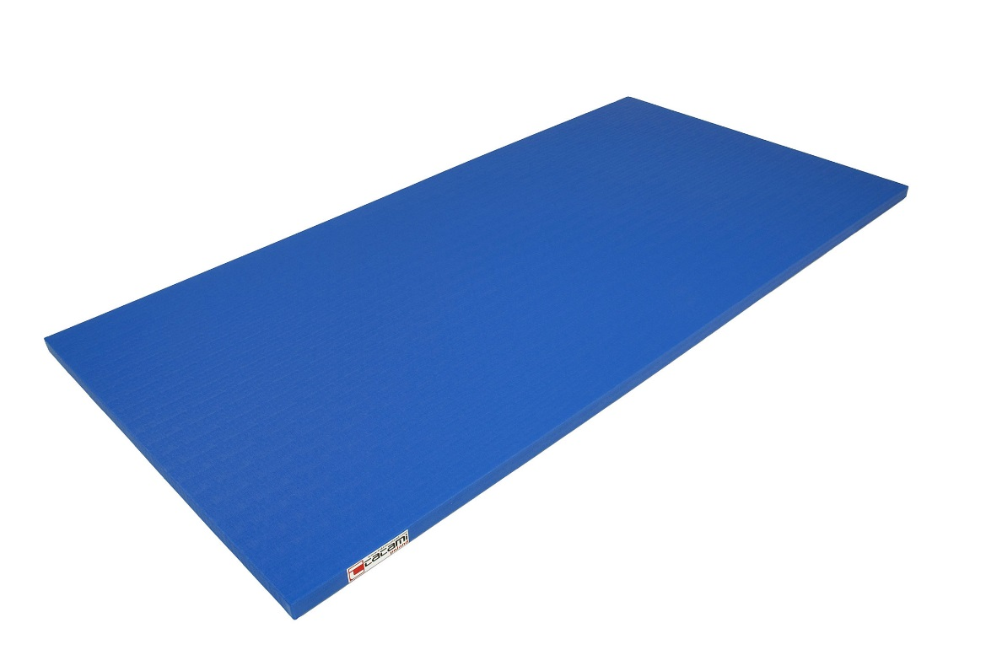
Podstawowe informacje :

  - Mata obszyta jest materiałem skóropodobnym, oklejona tkaniną o fakturze trzciny ryżowej.
  - Mata wypełniona jest pianką poliuretanową o gęstości 230 kg/m ³.
  - Rogi maty są zgrzewane .
  - Maty posiadają certyfikat bezpieczeństwa i atest higieniczności.
  - Materiał użyty do produkcji maty nadaje się do mycia wodą z dodatkiem środków czyszczących .

- Przedmiotem zamówienia jest dostawa wraz z rozładunkiem mat typu tatami dla Komendy Powiatowej Policji w Ostrowie Wielkopolskim .
- Miejsce dostawy Komenda Powiatowa Policji w Ostrowie Wielkopolskim ul. Odolanowska 19
- Termin dostawy 20 dni kalendarzowych od daty otrzymania zamówienia.
- Osoba do kontaktu z ramienia KWP : Kinga Witkowiak tel. 61 84-126-81 Osoba do kontaktu z ramienia KPP : Małgorzata Leśnierowska tel.62 73-77-315.

